**TESSUTO MUSCOLARE LISCIO**

**CARATTERISTICHE e LOCALIZZAZIONE**

La differenza rispetto ai due precedenti è il termine “*liscio*”, quindi manca in questa tipologia una bandeggiatura trasversale (quindi una striatura) e cambia anche il concetto di contrazione.

Finora l’elemento caratteristico del tessuto muscolare scheletrico (quello cardiaco ha una contrazione che assomiglia più a quella del tessuto muscolare liscio macroscopicamente) ha una contrazione direzionale, lineare.

Il tessuto muscolare liscio, invece, ha una **contrazione più planare** quindi non deve più dare una contrazione verso una direzione precisa, ma è fatta per contrarsi e dilatarsi su più direzioni. Se pensiamo ad un organo cavo (ad esempio lo stomaco) deve esserci una forza di contrazione che non è lineare, bensì di rigonfiamento e di restringimento. Questa è una prima differenza macroscopica.

In realtà, il tessuto muscolare liscio condivide molti meno elementi con gli altri due tipi muscolari, però l’elemento di contrazione rimane (quindi la funzione di contrazione, la caratteristica contrattile).

Il tessuto muscolare liscio caratterizza la **tonaca muscolare dei vari apparati** (tubo digerente, via respiratorie, vie urinarie e anche la parete delle arterie e delle vene e dei vasi linfatici).

Si parla di tessuto muscolare liscio che riveste organi (si vede lo *stomaco* con tutta l'innervazione la circolazione relativa, l'intestino, la vescica e la prostata e quant'altro) e rappresenta una delle tonache degli organi.

Questi elementi hanno un ritmo di contrazione diverso, una modalità di **contrazione più lenta, ma più efficiente**. Soprattutto questo lo accomuna al tessuto cardiaco involontario.

La modalità di **contrazione involontaria** è data dall’innervazione che può avere questo tessuto quindi il controllo del tessuto muscolare liscio che è appannaggio del sistema nervoso autonomo nei rami simpatico, parasimpatico ed enterico, che è diverso dal sistema nervoso somatico o motorio, che è mediato dai motoneuroni visti per il tessuto muscolare scheletrico.

**STRUTTURA MICROSCOPICA**

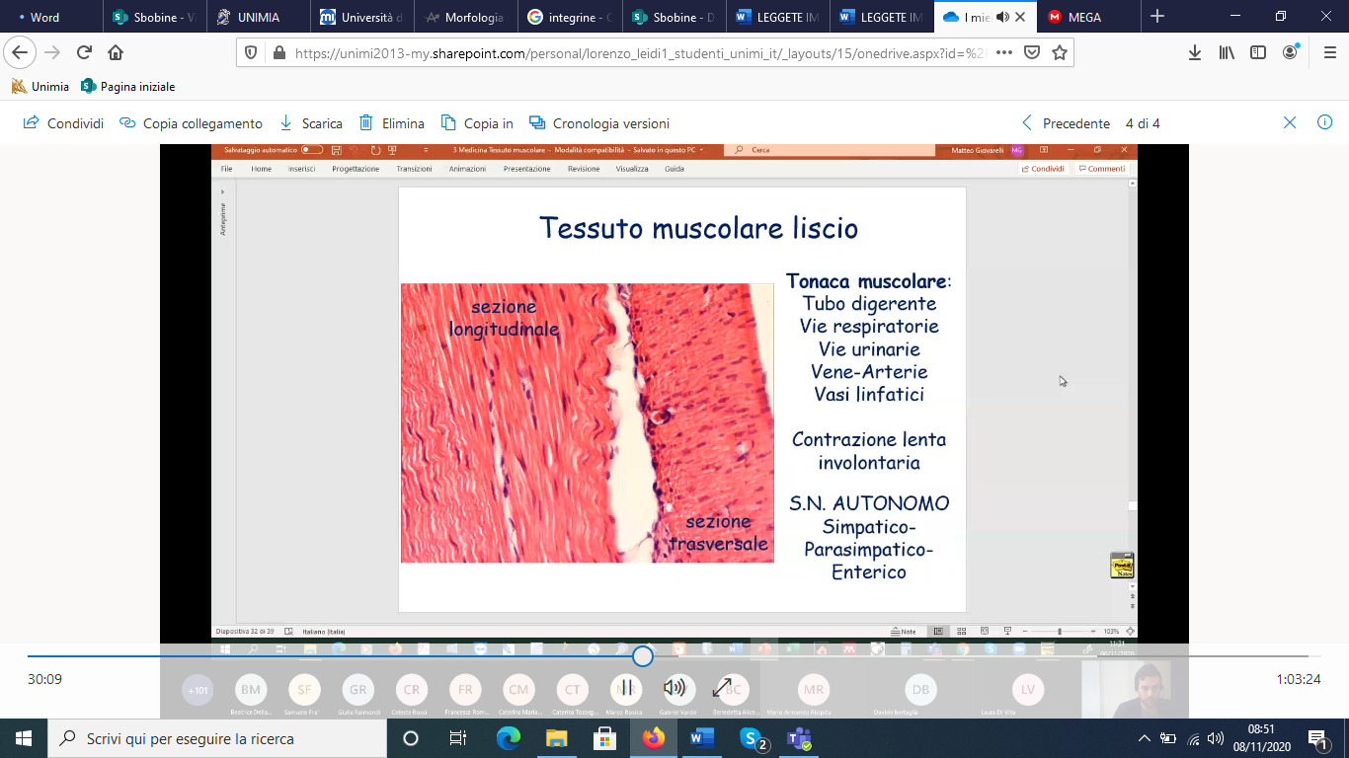Dal punto di vista morfologico, apparentemente siamo di fronte a **piccoli fasci muscolari**, apparentemente delle fibre, che di fatto vengono anche descritte come fibre muscolari lisce, ma qui, più che essere fibre reali, sono degli **aggregati di piccoli elementi cellulari singoli che formano delle lamine**, delle tonache.

A livello tissutale e in *sezione longitudinale* si possono apprezzare le singole fibrocellule (che in realtà non si riescono a distinguere in maniera chiara, tanto che sembrano dei piccoli fascetti che decorrono, in realtà l’elemento cellulare di questo tessuto è la singola cellula). I nuclei sono più evidenti, anche il diametro di queste cellule allungate è ridotto, quindi apparentemente è un tappeto di fasci, ma in realtà sono singole cellule che si apprezzano meglio in *sezione trasversale*.

La morfologia può ingannare, ma in realtà vediamo **singoli nuclei e attorno delle singole cellule**.

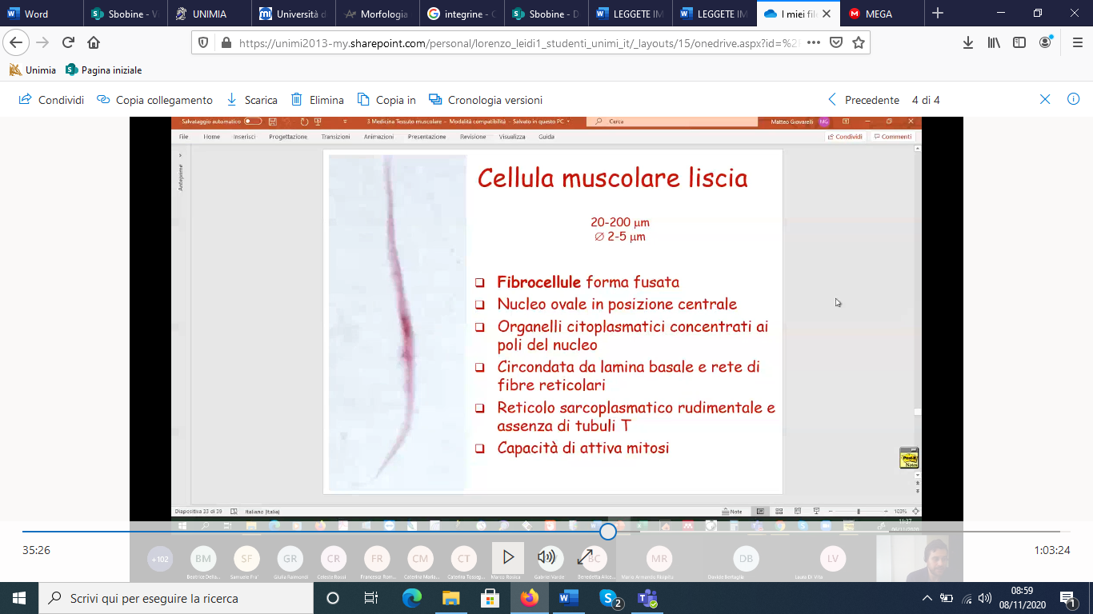

A questo ingrandimento si caratterizzano poco, ma in realtà parliamo di cellule muscolari lisce che si associano fra di loro a formare quel tappeto di cellule, in particolare la **fibrocellula**, che è questo elemento molto **sottile e fusiforme, allungato** con una lunghezza media di 20µm, che in casi particolari arriva a 200µm. Sono cellule molto lunghe ma abbastanza sottili (tra i 2-5µm di diametro).

Tipicamente, il **nucleo è centrale** e gli altri elementi intracellulari sono organizzati attorno al nucleo (più specificamente ai poli del nucleo), quindi nella porzione centrale è presente tutta o gran parte della componente propria della cellula intesa come nucleo e organelli.

Attorno a ogni singola cellula è presente una **lamina basale** costituita da **fibre reticolari**, quindi negli interstizi c'è un connettivo di supporto (che è un connettivo di fibre reticolari) che tiene questa intelaiatura. Queste cellule sono molto semplici: hanno un **reticolo sarcoplasmatico molto poco sviluppato**, rudimentale, quasi assente e hanno l'**assenza dei tubuli T**.

Si parla di elementi che **non hanno una striatura**, un bandeggio e quindi **non hanno i sarcomeri** come li abbiamo visto finora e non hanno nemmeno una componente di cisterne o tubuli che li riempie. La struttura è molto più semplice.

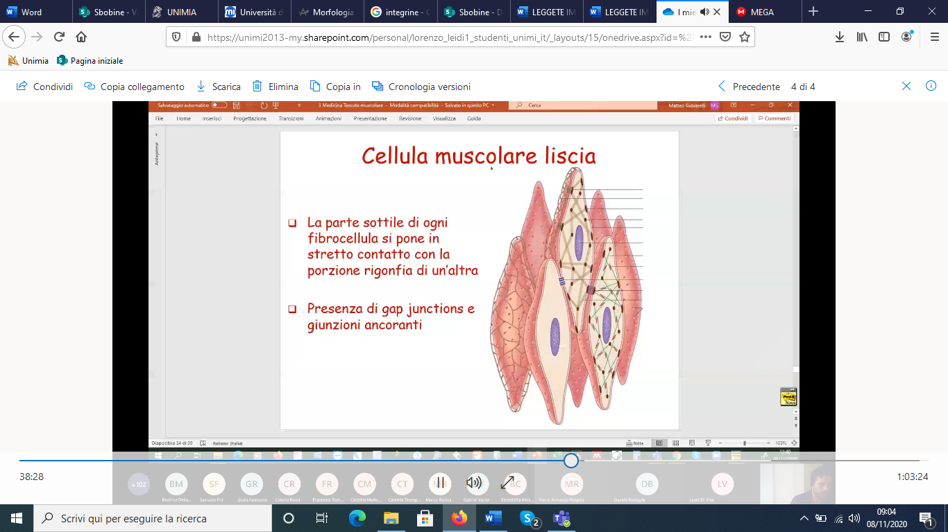Hanno anche la capacità, in caso di necessità o di danneggiamento tissutale, di attivarsi in mitosi e quindi di **autorigenerarsi** (a differenza del tessuto cardiaco) e ricorderete, invece, che nel tessuto scheletrico questa funzione era appannaggio delle cellule satelliti, di un pool cellulare specifico presente tra il sarcolemma e l’endomisio.

**COME SI ASSOCIANO QUESTE CELLULE?**

**La parte sottile di ogni fibrocellula si pone in contatto con una porzione rigonfia di un'altra**. In sostanza si aggregano e si compattano in maniera quasi geometrica. Si accorpano in maniera intima le une alle altre, in maniera scalare a formare un tappeto di cellule (*tonaca*), in cui possiamo riconoscere i nuclei e ogni singola cellula contatta l'altra, e quasi non si vede la fine di una e l'inizio dell'altra.

Esiste quindi un legame molto intimo consolidato dalla presenza di **giunzioni ancoranti** (che garantiscono un legame fisico) e dalla presenza di **gap junctions** (che permettono uno scambio di ioni e dunque consentono un atteggiamento sincrono del tessuto -un sincizio funzionale, cosa che lo accomuna al tessuto cardiaco-).

**MIOFILAMENTI**

*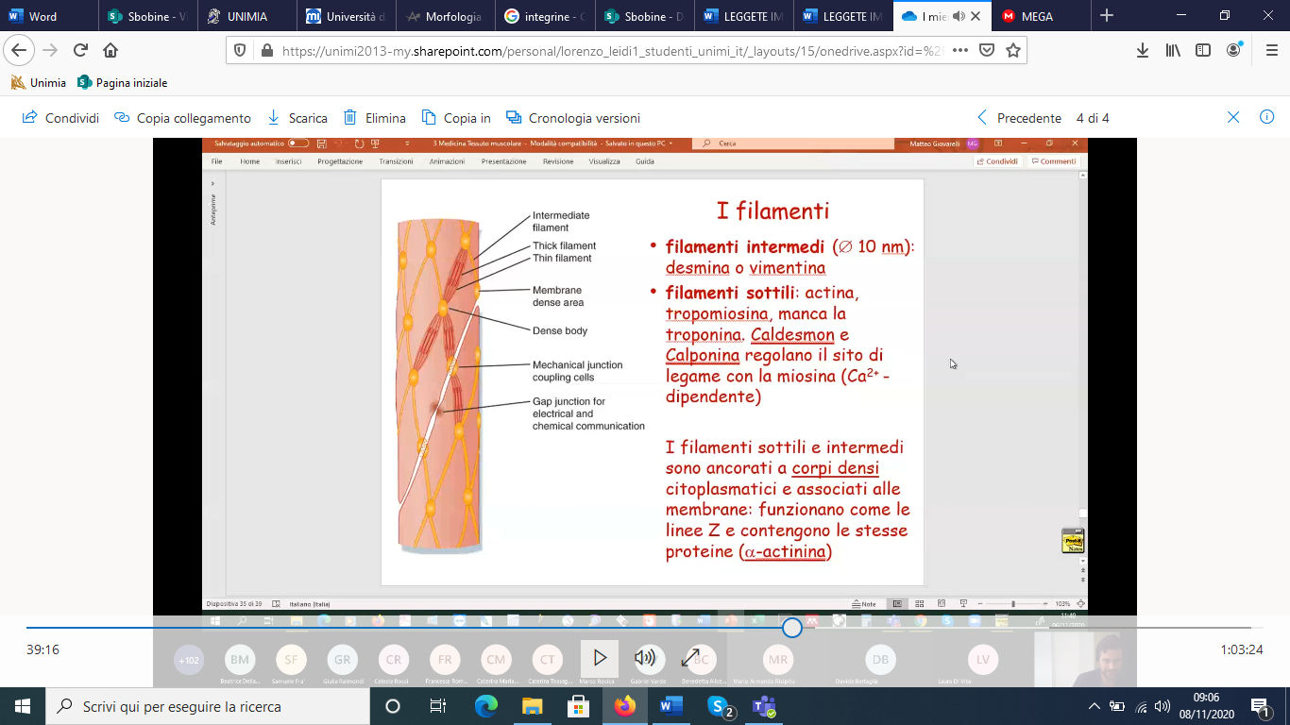Andando a vedere più nel dettaglio da cosa è composta la componente dei miofilamenti (che comunque deve esserci in quanto sono cellule che hanno la capacità contrattile) si hanno delle differenze sostanziali ma anche delle analogie.* Innanzitutto, notiamo la presenza di **filamenti intermedi** (*gli elementi gialli che sono associati alla membrana*). Si immagini questa fibrocellula come un elemento che ha associato alla membrana cellulare una sorta di **reticolo**, come se fosse una calza a rete, ed è costituita dai filamenti intermedi ***desmina*** o ***vimentina***.

Sicuramente sono presenti i filamenti sottili, ovvero **miofilamenti** di una tipologia già vista nel sarcomero striato. Tali filamenti sottili sono costituiti da ***actina filamentosa, tropomiosina***, **manca la troponina**, elemento che regola l'esposizione dei siti di legame con la ***miosina***. Questo sito di legame, che offre la possibilità ai filamenti di sottili di interagire con la componente spessa, è dato da altre due proteine, che sono la ***calponina*** e il ***caldesmon***, che sono associate ai filamenti sottili e regolano il sito di legame con la *miosina* (al posto della *troponina*).

Quindi, i filamenti sottili attaccati si trovano in posizione laterale e si associano a questa componente che assomiglia a un bottone.

A questi **bottoni** regolari si collegano sia i filamenti intermedi sia i filamenti sottili terminali del sarcomero. Questi elementi sono detti **corpi densi**, e sono sempre associati alle membrane e di fatto rappresentano la linea Z immaginaria del muscolo striato. Rappresentano dei siti di attacco dei filamenti sottili.

La contrazione, come in precedenza, avvicinava due dischi Z con una riduzione della banda I, analogamente in questo contesto **i due corpi densi durante la contrazione si avvicinano** grazie alla contrazione e all’accorciamento del sarcomero che li collega. Insieme a loro **si restringono e si avvicinano anche i filamenti intermedi**, che in realtà sono più un elemento strutturale che collega i corpi densi. Il vero avvicinamento tra due corpi densi avviene grazie alla componente contrattile.

Questa analogia strutturale è dovuta al fatto che è presente l’***α-actinina*** nel corpo denso (che è tipica delle linee Z).

*Si immagini, quindi, che questi bottoni siano i dischi Z che formano questo reticolo insieme ai filamenti intermedi e alle unità sarcomeriche, ma qual è la particolarità di questo sarcomero liscio?*

Finora abbiamo descritto la componente dei filamenti sottili di actina, ma manca l'altra componente che è data dai filamenti spessi e che ha delle caratteristiche particolari. Innanzitutto, ricorderete che i filamenti spessi, quindi la ***miosina II*** e quei complessi molecolari costituiti da 2 catene pesanti e 4 catene leggere (la singola mazza da golf).

Quello che cambia è l'organizzazione che questi filamenti di miosina prendono nel muscolo liscio.

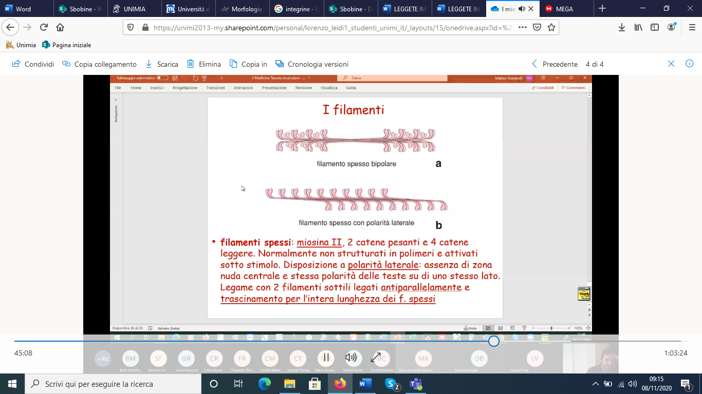*Nella figura* ***a*** si vede l'organizzazione bipolare che abbiamo visto fino ad adesso nel sarcomero classico striato (bipolare con una zona nuda al centro e le teste ai due lati che sono pronte a tirare centralmente da un lato e dall'altro i filamenti sottili).

In questo caso (*figura* ***b***), abbiamo una condizione diversa: abbiamo filamenti spessi con una **polarità laterale**, quindi di fatto queste mazze da baseball non si associano più coda-coda in due gruppi polarizzati, bensì si fiancheggiano sul lato e sull'altro lato con una polarità laterale, quindi ci saranno queste miosine che si associano con le code dirette verso una direzione e le teste dirette verso l'altra, e in parallelo in alto ci saranno miosine organizzate in maniera speculare verso l'altra direzione.

Quindi, di fatto, le teste delle miosine sono presenti lungo tutta la lunghezza del filamento spesso ai due lati, e queste miosine sono **orientate in maniera antiparallela** (per esempio quelli inferiori verso destra e quelle superiori verso sinistra) **e disposte in serie**.

Questo (se pensate a un filamento sottile che si associa alle teste della miosina) permette al filamento sottile di scorrere lungo la lunghezza, permettendo che anche l’ultima testa della miosina interagisca con un filamento sottile, quindi trascina un filamento sottile più in profondità in entrambe le direzioni sia quello da sinistra che quello da destra. Ciò si traduce in un diverso senso di contrazione. Questa è la differenza sostanziale di un filamento con polarità laterale.

Un'altra differenza importantissima è che mentre il filamento spesso bipolare è sempre presente costitutivamente nel sarcomero (sia in contrazione sia in rilascio) e struttura il sarcomero e le miofibrille, invece **questi filamenti spessi presenti nel muscolo liscio si assembrano quando serve, quando c'è lo stimolo di contrazione**. Quando il muscolo è rilassato e non è in contrazione, questo filamento si depolimerizza. Le miosine vengono dissociate e vanno ognuna per conto proprio e non si strutturano in un filamento spesso.

Questa è la differenza sostanziale: di fatto nei preparati in microscopia elettronica molto spesso non si riescono a vedere questi elementi; si vedono i filamenti sottili, ma non si riescono a identificare i filamenti spessi, perché magari nel momento della preparazione il tessuto non era in contrazione, quindi è molto difficile vederli in microscopia elettronica. Questo ha fatto ipotizzare che, in realtà, questi filamenti spessi si assemblino solo in caso di necessità.

**POLIMERIZZAZIONE**

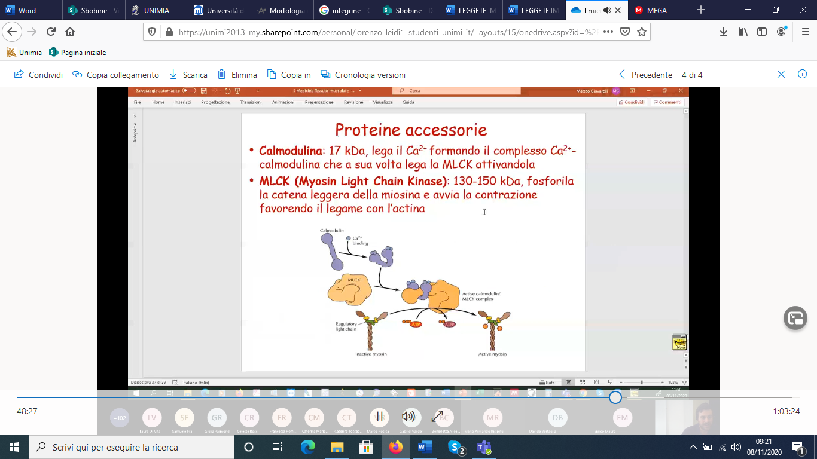Polimerizzano “a domanda”: attraverso modificazioni specifiche di proteine accessorie.

* Il meccanismo di contrazione è innescato dal **calcio**. Il calcio, quando entra, lega una proteina regolatoria (***calmodulina***: una proteina che modula il calcio).
* Questa proteina lega il calcio e forma un complesso con il calcio e ha un cambiamento conformazionale, attivandosi, e va a sua volta ad attivare un’altra grossa proteina di dimensioni più grandi (330 150 kDa),
* che si chiama *Myosin Light Chain Kinase* (o ***chinasi della catena leggera della miosina***).

Questa proteina è una chinasi, quindi è una molecola che **fosforila** (aggiunge un gruppo fosfato) **la catena leggera della miosina** (il suo nome parla della sua funzione). *Vedete questo pallino con la p, trasferito nella molecola di miosina e questo è catalizzato dal complesso calmodulina chinasi della catena leggera*. Il calcio lega la calmodulina, che lega a sua volta questa grossa proteina che fosforila la catena leggera della miosina.

Questa fosforilazione determina la **polimerizzazione del filamento spesso**, e **permette la contrazione**.

**CONTRAZIONE**

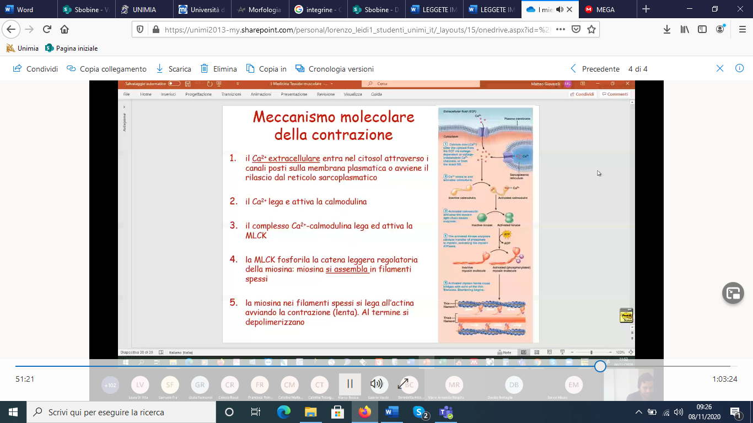Mettendo tutto assieme vediamo il meccanismo molecolare della contrazione.

* All’inizio c'è il segnale di contrazione innescato da stimoli che vedremo di che natura possono essere (non solo nervosi).
* Quando il muscolo liscio deve contrarsi, **entra calcio extracellulare** (vi ricorderete che il reticolo sarcoplasmatico delle fibrocellule è assente o veramente rudimentale quindi non è un grosso deposito di calcio e quindi la maggior parte del calcio entra dal fluido extracellulare).

Ci sono delle **proteine-canale** che fanno entrare il calcio nel citosol e questo è anche presente nei cardiomiociti, in cui il calcio entra regolarmente e che innesca il **rilascio intracellulare**.

In questo caso, la maggior parte del calcio è extracellulare (*anche se qui è indicato un minimo contributo intracellulare*).

* Il calcio si lega alla ***calmodulina***, che attiva la chinasi della catena leggera della miosina (***MLCK***);
* la chinasi fa il suo mestiere, ovvero **fosforila la miosina**. La miosina solo a questo punto polimerizza. La fosforilazione è l'interruttore molecolare che attiva l’assemblamento dei filamenti spessi.
* A quel punto **si assembla il filamento spesso che comincia a tirare con le teste**, con i ponti trasversali, **in due direzioni i filamenti sottili**.
* Al termine del segnale di contrazione, **la miosina viene defosforilata** e quindi **depolimerizza**, ritorna in modalità monomerica e quindi si disassemblano i filamenti spessi.

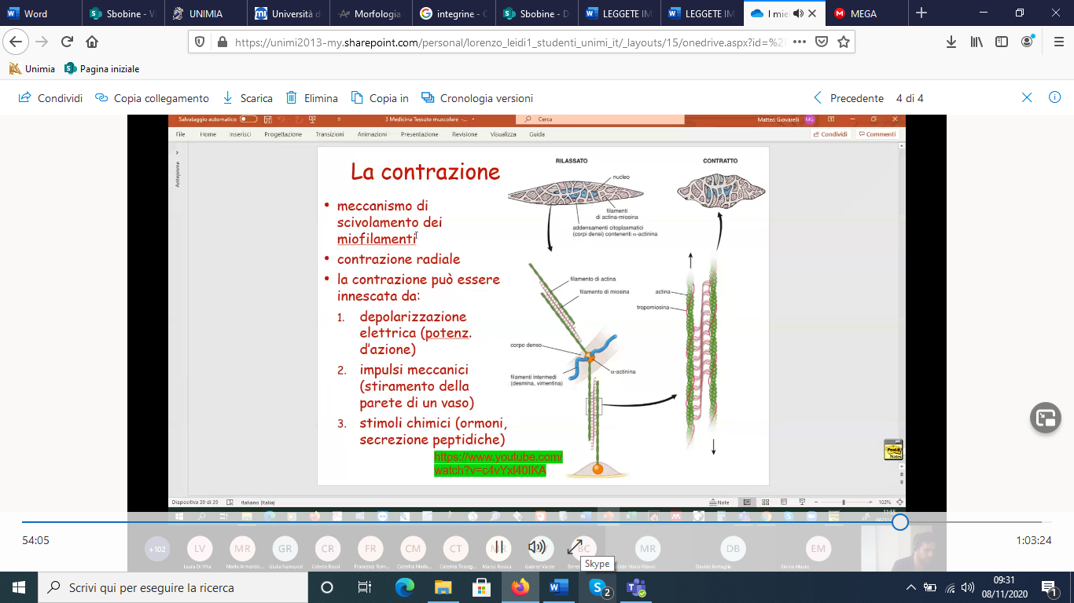

Macroscopicamente, quindi, la contrazione è data dal meccanismo di **scivolamento dei miofilamenti**.

*A* *sinistra* si vede la cellula rilassata e la contrazione, *a destra*, porta quasi al suo strizzamento.

Immaginate questo reticolo esterno, questa maglia di filamenti intermedi e sarcomeri che viene proprio tirato in questa modalità: il corpo denso con i filamenti sottili (*disegnati in verde e che sono legati al corpo denso*) e, grazie alla popolarità laterale, i filamenti spessi camminano sui filamenti sottili facendo avvicinare questi due corpi densi, uno in una direzione e uno nell'altra.

Essendo in punti diversi opposti fra di loro, questo lato del filamento spesso tira il filamento sottile verso l'alto; viceversa sul lato destro lo trascinerà verso il basso. La risultante è l'avvicinamento dei due corpi densi e quindi la **contrazione radiale**, che, sommata a tutte le altre cellule, nel tessuto porta ad una contrazione bi o tridimensionale.

Non si ha più una contrazione lineare del muscolo scheletrico, ma una contrazione radiale su più livelli e su più orientamenti.

*Riassunto sul meccanismo di contrazione:*

La contrazione è **radiale** e strizza la cellula nelle tre dimensioni e può essere affetta da **ormoni**, **segnali chimici** o dall’**innervazione** stessa.

Il sistema di scorrimento dei miofilamenti in realtà è di per sé è analogo: c'è sempre il **ciclo dei ponti trasversali** che tira i filamenti sottili avvicinando i corpi densi.

Il calcio è extracellulare e lo stimolo di contrazione porta all'interno il calcio (non più reticolo sarcoplasmatico che funziona da riserva interna di calcio ma sfrutta il **calcio interstiziale**), c'è anche una componente di reticolo sarcoplasmatico ma è rudimentale e minoritario. Questa è la ***calmodulina*** che lega il calcio, ha un cambio conformazionale e attiva una proteina molto più grande chiamata anche *Myosin Light Chain Kinase* (*chinasi della catena leggera della miosina*, ***MLCK***) che prende un fosfato dell'ATP e **fosforila la catena leggera regolatoria**, quindi porta un cambio conformazionale che porta alla polimerizzazione del filamento spesso e alla sua attivazione.

Alla fine, quando non serve, interviene un'altra proteina (che è una fosfatasi -all'attività di una chinasi c'è sempre quella di una fosfatasi che defosforila-) e **i filamenti spessi destrutturano**.

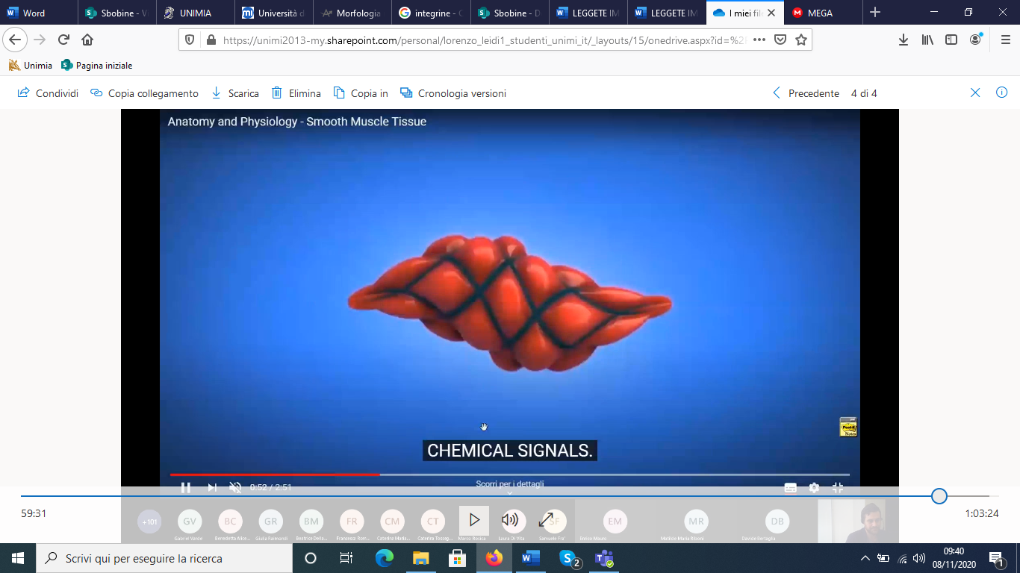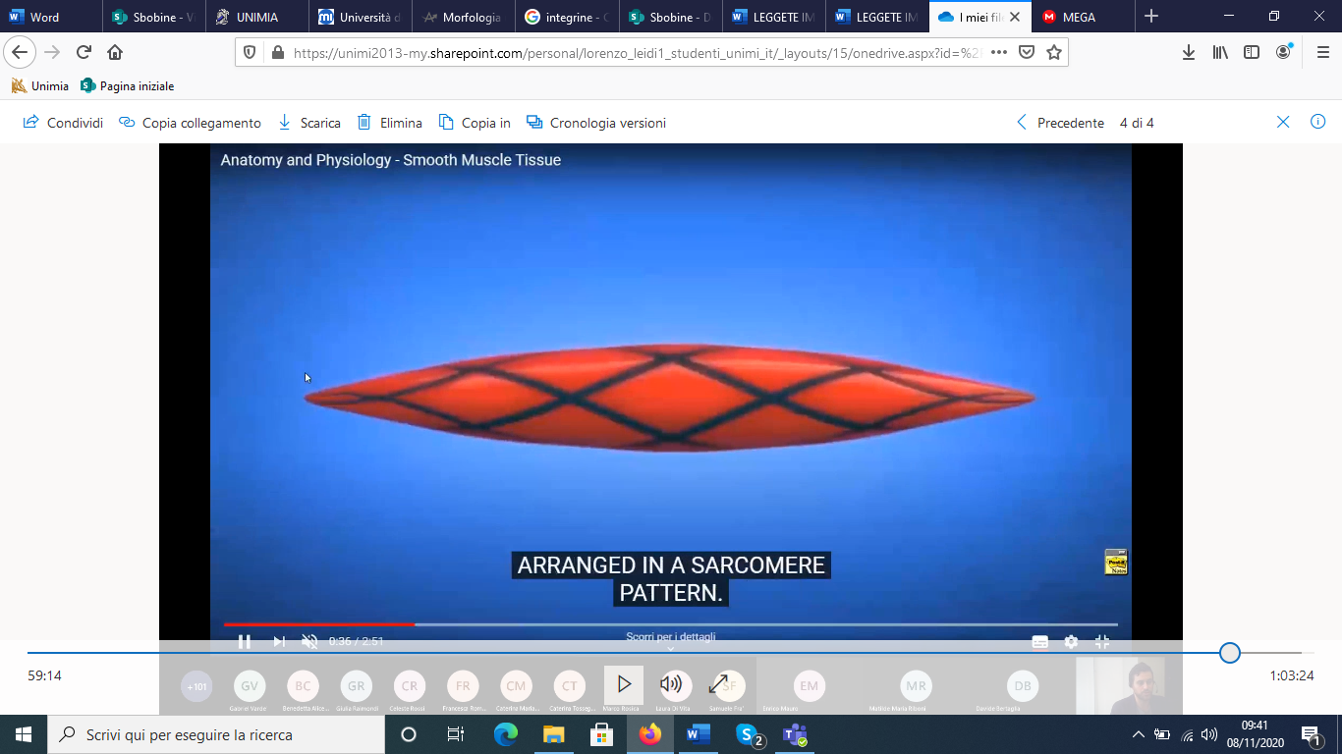

La particolarità consiste nel fatto che la contrazione **può essere innescata da più stimoli**.

Mentre per le altre due tipologie la contrazione è sempre innescata da una depolarizzazione elettrica e quindi da un potenziale d'azione, per questo tipo di tessuto vale sicuramente l'**azione diretta del sistema nervoso autonomo**, ma può essere anche indotta da **impulsi meccanici**, come uno stiramento della parete di un vaso (se il vaso sanguigno ad esempio viene stirato ci sarà una risposta di contrazione che non è altro che l'ingresso di calcio all'interno delle cellule), oppure può essere stimolata anche direttamente dal circolo sanguigno tramite **stimoli chimici**. L'arrivo di ormoni o di secrezioni peptidiche bypassa il sistema nervoso in alcune condizioni.